Проект по духовно-нравственному развитию
«При солнышке тепло, при матери-добро»

Мама-первый человек на Земле,
Который встретился тебе

Возраст детей: 5-6 лет
Тип проекта: краткосрочный, групповой.
Сроки реализации: Участники проекта: дети, воспитатель, родители
Актуальность.
С самого раннего возраста ребенок должен помнить о том, что где бы он ни находился и чем бы ни занимался, самым дорогим и любимым человеком для него остается мама. Мама - это доброта и ласка, любовь и понимание, забота и поддержка. Дети должны понимать и помнить, кем для них является мама, какой любви, заботы и уважения она заслуживает. Воспитание в ребенке любви, уважения, чувства сопереживания и взаимопомощи близкому человеку – маме является необходимой составляющей в духовно-нравственном воспитании детей.
Мой проект – прекрасный повод поразмышлять о роли матери и семьи в жизни человека.
Проблема.
В век современных технологий дети большую часть времени проводят у компьютеров и телевизоров, не получая достаточного общения с мамой и со своими близкими. Постепенно утрачиваются семейные традиции. К сожалению, недостаточны представления детей о роли и важности мамы в их жизни, о том, чем она занята, ее обязанностях по дому и на работе.
Цели проекта: Сформировать осознанное понимание значимости матери в жизни ребенка.
Задачи:
-Уточнить знания детей о международном празднике «День матери»
-Побуждать выражать благодарность своим матерям за заботу .
-Развивать эмоциональную отзывчивость, чувство гордости за маму
-Формировать чувство любви и уважения к матери, желание заботиться о ней.
-Раскрыть образ матери в поэзии, художественной литературе
Ожидаемый результат:
Обогащение знаний детей о роли мамы в их жизни через раскрытие ее образа в поэзии, музыке, художественной литературе
Участие родителей в жизни детского сада, повышение их педагогической грамотности.
Этапы работы:
Подготовительный

Определение темы, цели, задач, содержание проекта.
Работа с родителями:
Анкетирование:« Роль мамы в воспитании ребенка»
Памятка для родителей : «Как воспитывать ребенка?»
Помощь в организации книжной выставки
Выбор художественной литературы, мультфильмов, иллюстраций по
теме проекта.
Организация книжной выставки: «О мамочке»
Изготовление плаката: «Я и мама»

Основной.
Формы работы с детьми:
- Беседы:
«Как зовут твою маму?»
«Профессия твоей мамы?»
«Как ты проводишь время с мамой?»
Творческие рассказы детей:
«Выходной день в нашей семье»
«Как я помогаю маме»
Сюжетно-ролевые игры:
«Моя семья»
«Дочки-матери»,
«Салон красоты»
«Мама-доктор»
«Мама-парикмахер»
Дидактические игры:
«Кому что нужно для работы?»
«Варим суп»
«Назови , какая она?»
Пальчиковые игры:
«Моя семья»
Игра -эстафета:
«Поможем маме приготовить суп»
- Чтение художественной литературы:
Е.Благинина «Мама спит, она устала..»
Э.Успенский «Если был бы я девчонкой»
Б. Емельянов «Мамины руки»
С.Михалков «А что у вас?»
Е. Пермяк «Как Миша хотел маму перехитрить», «Мамино горе»,
сказка «Кукушка» (ненецк.) обр. К. Шарова, «Айога» (нанайск.),
С.маршак «Сказка о глупом мышонке»
А. Барто «Разлука», «Разговор с мамой», «Мама ходит на работу»,
М. Пляцковский «Мамина песенка»
Сказка «Три медведя»
Показ мультфильма:
«Мама для мамонтенка»
Инсценировка сказки:
«Как котенок маму искал»
Музыкальная деятельность:
Разучивание песен: «Мамочка, милая, мама моя…»
«Пусть всегда будет солнце»
Трудовая деятельность:
Рассматривание сюжетных картин – знакомим с трудом мамы.
Продуктивная деятельность:
Рисование: «Мамин портрет» (совместно с папами)
Лепка: «Бусы для любимой мамы».
Изготовление подарков детьми : «Сердечко для мамочки»
Памятка для родителей : «Как воспитывать ребенка?»

Заключительный этап
Тематическое занятие ко Дню матери (итоговое)
Фотоотчет: «Портрет мамы»

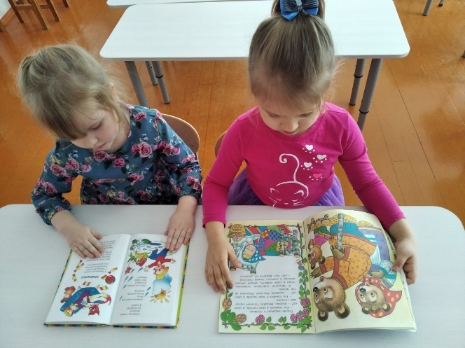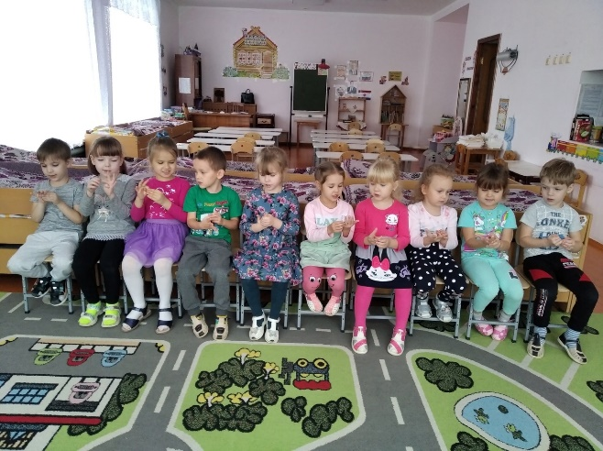
Рассматривание иллюстраций Пальчиковая игра: «Моя семья»
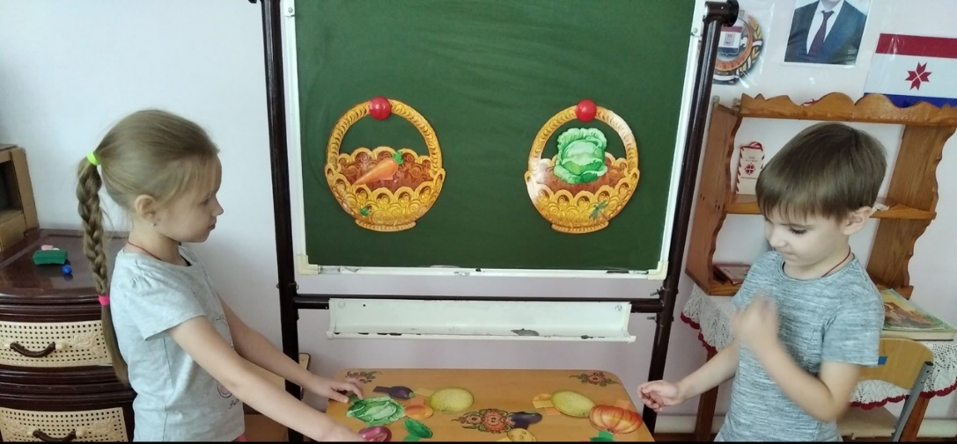

Игра-эстафета «Поможем маме приготовить суп»

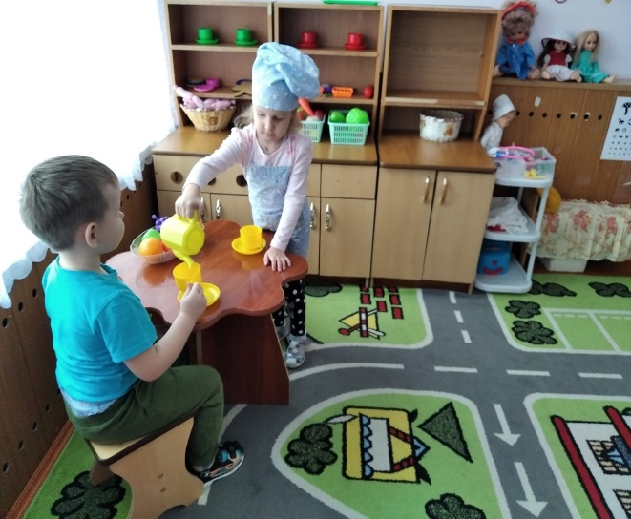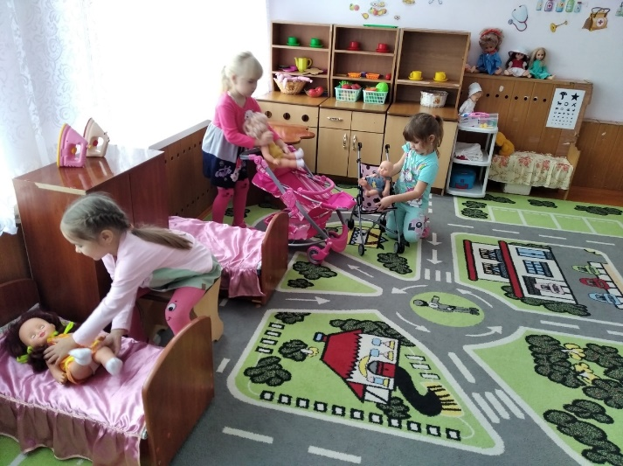

Сюжетно-ролевая игра «Моя семья» Сюжетно-ролевая игра «Дочки-матери»

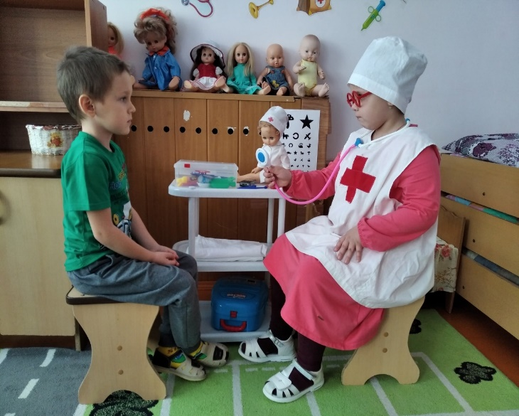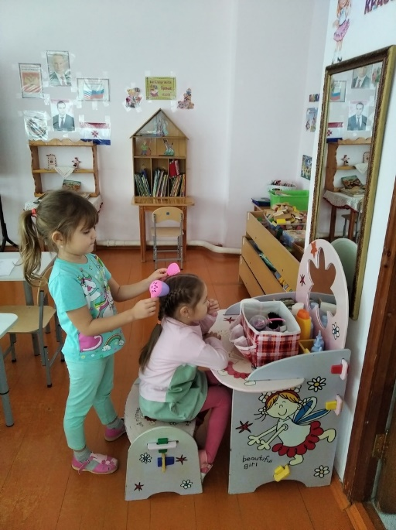

Сюжетно-ролевая игра «мама-доктор» Сюжетно-ролевая игра «Салон красоты
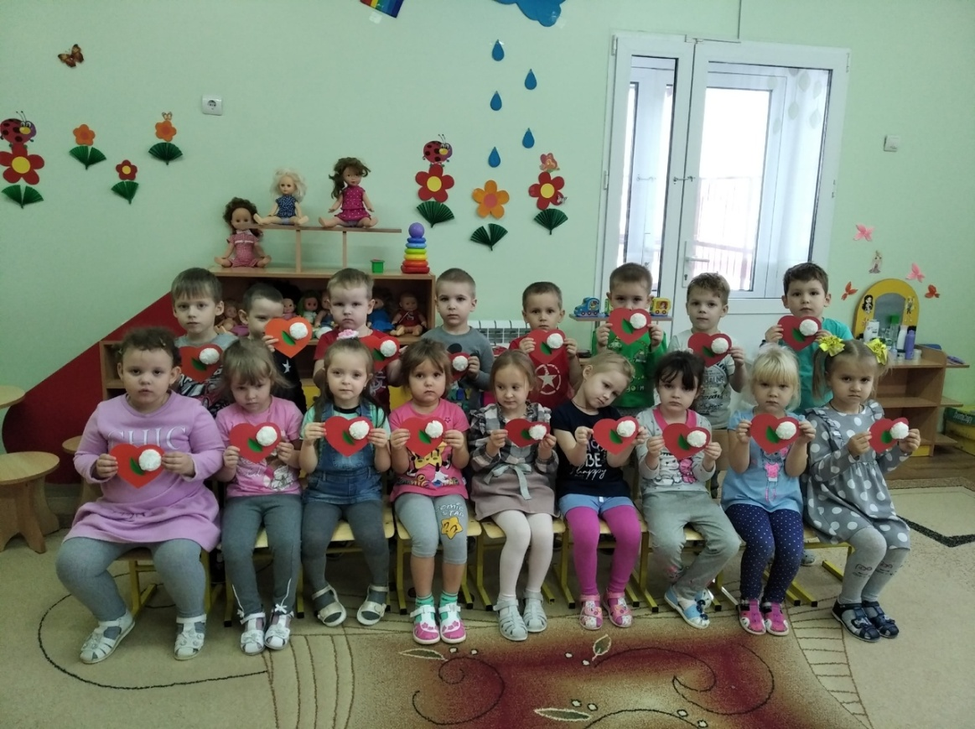
«Сердечко для мамы»

Литература:
1.Шорыгина Т.А. Профессии, какие они?. – М.: ГНОМ и Д, 2005.
2.Из истории возникновения праздника «День матери» Интернет –источники
3. Краснощекова Н.В. Сюжетно- ролевые игры для детей дошкольного возраста.- Ростов- на- Дону: Феникс,2012.

Приложение

Анкета для родителей:
«Роль мамы в воспитании ребенка»

1. Какова, по-Вашему, основная роль матери в воспитании ребенка?

2. Считаете ли Вы, что у Вас есть взаимопонимание с ребенком? Почему?

3. Какие, на Ваш взгляд, самые главные заботы матери в семье?

4. Есть ли у Вас общие с ребенком занятия и увлечения? Какие?

5. Слушается ли Вас ребенок? Да, нет? Каковы причины?

6. Участвует ли ребенок вместе с Вами в домашних делах и каких?

7. С какими трудностями в воспитании ребенка Вы встретились?

8. Какие чувства Вы вызываете у ребенка: любовь, тревогу, страх, жалость и т. д.?

9. Как Вы считаете, хватает ли ребенку Вашей любви, внимания?

Памятка для родителей :
« Как воспитывать ребенка?»
а) Люби свое дитя, но не балуй, не губи. Избаловать дитя можно и в бедности. При ласковой строгости можно растить настоящим человеком и в богатстве.
б) Воспитывай благодарность: если нет ответной любви на твою самоотверженность, считай, что дети только потребляют твою любовь. Пусть будет хорошо не только детям, но и тебе.
в) Тебе не будет счастья без счастья твоих детей, но их тоже пусть трогают твои беды.
г) Будь другом детям, но не приятельницей. Будь рядом с ними, но выше. Будь доброй, но не добренькой.
д) Учи детей думать не о вещах, а о делах: трехлетняя дочь пусть помогает матери, трехлетний сын пусть защищает ее. Никто не может сидеть без дела, когда трудится мать.
е) Дети, помните: лучшее - матери.
ж) Мать, помни:
- лучшее — детям;
- забудешь о себе — плохо станет детям;
- все исходит от тебя, все подчиняется тебе.

